|  |  |  |
| --- | --- | --- |
|  | **SVT au cycle 4 –** Météo et Climat  **La Légende du Hollandais volant** |  |

**Activité 6. L’influence de la force de la Terre**

**Problème : Comment la rotation de la Terre influence la direction des vents ?**

**Modèle 1**

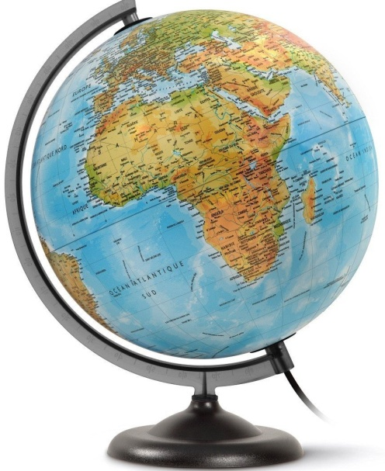

**Bâtonnet d’encens**

**1°)** **Allume** le bâtonnet sous le globe **(fais attention de ne pas endommager le globe)**

**2°)** **Fais tourner** le globe, **doucement**.

**3°)** **Observe et décris** la trajectoire de la fumée d’encens ci-dessous.

**Modèle 2**

**Feuille papier**



**1°)** **Scotche** une feuille blanche sur le globe.

**2°)** **Trace** une flèche du pôle nord vers l’équateur, sur le côté droit de ta feuille.

**3°)** **Trace** la même flèche en faisant tourner le globe d’ouest en est.

**4°)** **Fais de même** en partant du pôle vers l’équateur.